**SURAT KETERANGAN BEKERJA**

Saya Lidia selaku pemilik usaha warung mi ayam abbuci dengan ini menerangkan bahwa :

Nama : Abimanyu

Tempat/Tanggal Lahir : Banyumas, 22 mei 2001

Bangsa/Agama : Indonesia / Islam

Jenis Kelamin : Laki – laki

Status Perkawinan : Belum Kawin

Pekerjaan : Asisten masak

Alamat : Desa wlahar rt03/rw04, kecamatan wangon, kabupaten banyumas

NIK : 3302022205010004

Dengan ini menerangkan bahwa benar nama tersebut di atas berkerja di warung mi ayam abbuci Jl. Desa wlahar rt 3/ rw 4, Kecamatan Wangon, Kabupaten Banyumas pada Januari 2021 sampai Maret 2022.

Demikian surat keterangan ini diberikan kepada yang bersangkutan untuk dapat digunakan sebagai mestinya.

Wlahar, 12 Januari 2024

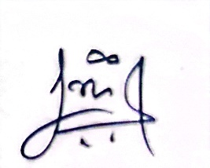

Lidia